ИЗВЕЩЕНИЕ о наличии оснований для признания жилого дома пустующим и сведения о поиске правообладателей жилого дома, соответствующего критериям пустующего

Сейловичский сельский исполнительный комитет извещает, что постоянно действующей комиссией по обследованию состояния жилых домов, расположенных на территории Несвижского района, в ходе обследования выявлен жилой дом, расположенный по адресу: Минская область, Несвижский район, д.Амлынцы, ул.Лесная, д.35(д.Амлынцы, д.59-старый адрес), имеющий основания для признания его пустующим.
Сведения о жилом доме(из акта осмотра): одноэтажный, деревянный, наружные размеры: 10,24х5,40, площадь жилого дома 44,70 кв.м., 95% износа (дом разрушен после пожара).
На придомовой территории не осуществляются предусмотренные законодательством мероприятия по охране земель, не соблюдаются требования к содержанию(эксплуатации) территории и строений.
Срок не проживания в указанном доме собственника и иных лиц, имеющих право пользования - более 10-ти лет.
Не осуществляется плата за жилищно-коммунальные услуги, не выполняются требования законодательства об обязательном страховании строений. В исполком не поступило уведомлений о намерении использовать дом для проживания.
Сейловичский сельский исполнительный комитет просит всех заинтересованных лиц в течение двух месяцев со дня опубликования извещения уведомить сельский исполнительный комитет о намерении использовать пустующий дом для проживания.
Сейловичский сельский исполнительный комитет: ул.Цветочная,д.3, аг.Сейловичи, Несвижский район Минская область, 222623
Е-mail: seyss@nesvizh.gov.by
Контактные телефоны:801770-5-87-78, 5-87-76.

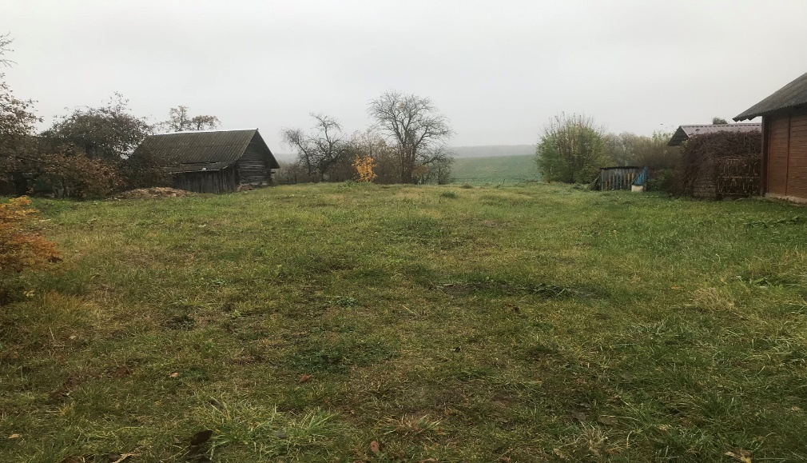
ИЗВЕЩЕНИЕ о наличии оснований для признания жилого дома пустующим и сведения о поиске правообладателей жилого дома, соответствующего критериям пустующего

Сейловичский сельский исполнительный комитет извещает, что постоянно действующей комиссией по обследованию состояния жилых домов, расположенных на территории Несвижского района, в ходе обследования выявлен жилой дом, расположенный по адресу: Минская область, Несвижский район, д.Андруши, ул.Центральная, д.86, имеющий основания для признания его пустующим.
Сведения о жилом доме(из акта осмотра): одноэтажный, деревянный, наружные размеры: 10,68х5,40, площадь 43,50 кв.м., 80% износа.
На придомовой территории не осуществляются предусмотренные законодательством мероприятия по охране земель, не соблюдаются требования к содержанию(эксплуатации) территории и строений.
Срок не проживания в указанном доме собственника и иных лиц, имеющих право пользования - более 20-ти лет.
Не осуществляется плата за жилищно-коммунальные услуги, не выполняются требования законодательства об обязательном страховании строений. В исполком не поступило уведомлений о намерении использовать дом для проживания.
Сейловичский сельский исполнительный комитет просит всех заинтересованных лиц в течение двух месяцев со дня опубликования извещения уведомить сельский исполнительный комитет о намерении использовать пустующий дом для проживания.
Сейловичский сельский исполнительный комитет: ул.Цветочная,д.3, аг.Сейловичи, Несвижский район Минская область, 222623
Е-mail: seyss@nesvizh.gov.by
Контактные телефоны:801770-5-87-78, 5-87-76.
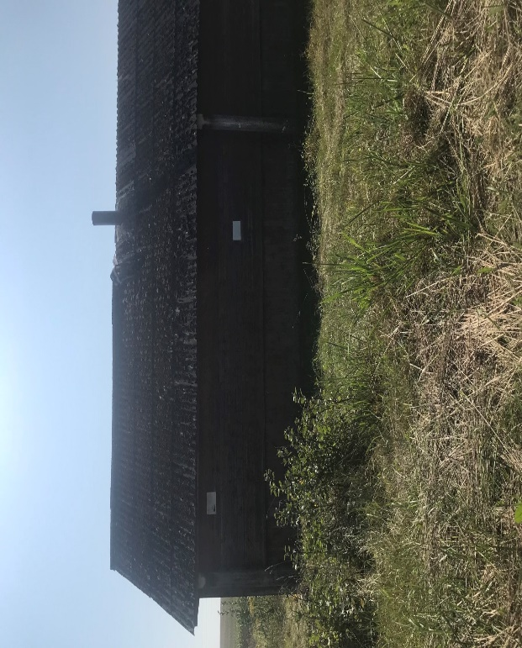
ИЗВЕЩЕНИЕ о наличии оснований для признания жилого дома пустующим и сведения о поиске правообладателей жилого дома, соответствующего критериям пустующего

Сейловичский сельский исполнительный комитет извещает, что постоянно действующей комиссией по обследованию состояния жилых домов, расположенных на территории Несвижского района, в ходе обследования выявлен жилой дом, расположенный по адресу: Минская область, Несвижский район, д.Андруши, пер.Клубный, д.9, имеющий основания для признания его пустующим.
Сведения о жилом доме(из акта осмотра): одноэтажный, деревянный, наружные размеры: 7,16х5,38, площадь 31,80 кв.м., 75% износа.
На придомовой территории не осуществляются предусмотренные законодательством мероприятия по охране земель, не соблюдаются требования к содержанию(эксплуатации) территории и строений.
Срок не проживания в указанном доме собственника и иных лиц, имеющих право пользования - более 13-ти лет.
Не осуществляется плата за жилищно-коммунальные услуги, не выполняются требования законодательства об обязательном страховании строений. В исполком не поступило уведомлений о намерении использовать дом для проживания.
Сейловичский сельский исполнительный комитет просит всех заинтересованных лиц в течение двух месяцев со дня опубликования извещения уведомить сельский исполнительный комитет о намерении использовать пустующий дом для проживания.
Сейловичский сельский исполнительный комитет: ул.Цветочная,д.3, аг.Сейловичи, Несвижский район Минская область, 222623
Е-mail: seyss@nesvizh.gov.by
Контактные телефоны:801770-5-87-78, 5-87-76.

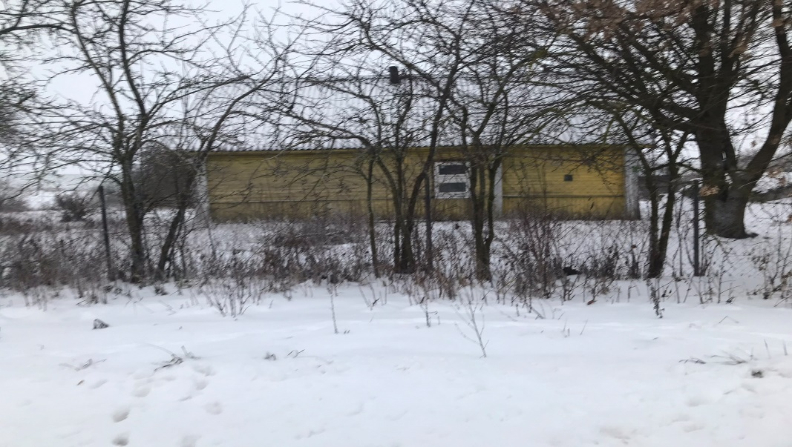
ИЗВЕЩЕНИЕ о наличии оснований для признания жилого дома пустующим и сведения о поиске правообладателей жилого дома, соответствующего критериям пустующего

Сейловичский сельский исполнительный комитет извещает, что постоянно действующей комиссией по обследованию состояния жилых домов, расположенных на территории Несвижского района, в ходе обследования выявлен жилой дом, расположенный по адресу: Минская область, Несвижский район, д.Бузуны, ул.Центральная, д.10, имеющий основания для признания его пустующим.
Сведения о жилом доме(из акта осмотра): одноэтажный, деревянный, наружные размеры: 10,13х6,90, площадь 59,90 кв.м., 75% износа.
На придомовой территории не осуществляются предусмотренные законодательством мероприятия по охране земель, не соблюдаются требования к содержанию(эксплуатации) территории и строений.
Срок не проживания в указанном доме собственника и иных лиц, имеющих право пользования - более 25-ти лет.
Не осуществляется плата за жилищно-коммунальные услуги, не выполняются требования законодательства об обязательном страховании строений. В исполком не поступило уведомлений о намерении использовать дом для проживания.
Сейловичский сельский исполнительный комитет просит всех заинтересованных лиц в течение двух месяцев со дня опубликования извещения уведомить сельский исполнительный комитет о намерении использовать пустующий дом для проживания.
Сейловичский сельский исполнительный комитет: ул.Цветочная,д.3, аг.Сейловичи, Несвижский район Минская область, 222623
Е-mail: seyss@nesvizh.gov.by
Контактные телефоны:801770-5-87-78, 5-87-76.

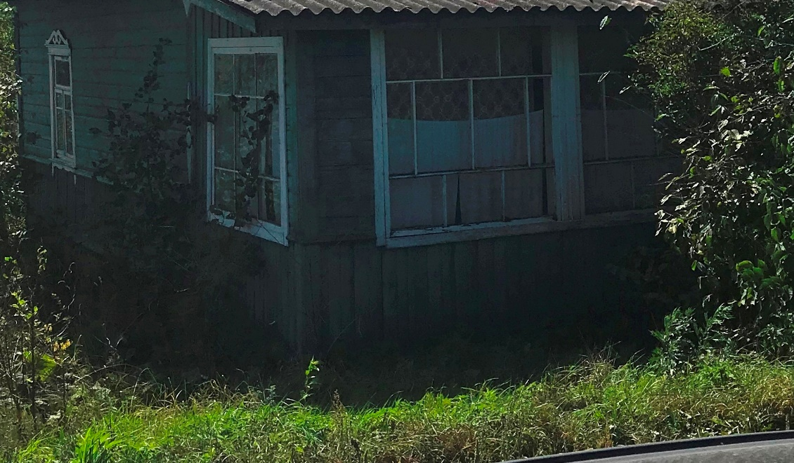

ИЗВЕЩЕНИЕ о наличии оснований для признания жилого дома пустующим и сведения о поиске правообладателей жилого дома, соответствующего критериям пустующего

Сейловичский сельский исполнительный комитет извещает, что постоянно действующей комиссией по обследованию состояния жилых домов, расположенных на территории Несвижского района, в ходе обследования выявлен жилой дом, расположенный по адресу: Минская область, Несвижский район, д.Затурья, ул.Центральная, д.111, имеющий основания для признания его пустующим.
Сведения о жилом доме(из акта осмотра): одноэтажный, деревянный, наружные размеры: 7,33х6,74, площадь 41,80 кв.м., 75% износа.
На придомовой территории не осуществляются предусмотренные законодательством мероприятия по охране земель, не соблюдаются требования к содержанию(эксплуатации) территории и строений.
Срок не проживания в указанном доме собственника и иных лиц, имеющих право пользования - более 15-ти лет.
Не осуществляется плата за жилищно-коммунальные услуги, не выполняются требования законодательства об обязательном страховании строений. В исполком не поступило уведомлений о намерении использовать дом для проживания.
Сейловичский сельский исполнительный комитет просит всех заинтересованных лиц в течение двух месяцев со дня опубликования извещения уведомить сельский исполнительный комитет о намерении использовать пустующий дом для проживания.
Сейловичский сельский исполнительный комитет: ул.Цветочная,д.3, аг.Сейловичи, Несвижский район Минская область, 222623
Е-mail: seyss@nesvizh.gov.by
Контактные телефоны:801770-5-87-78, 5-87-76.
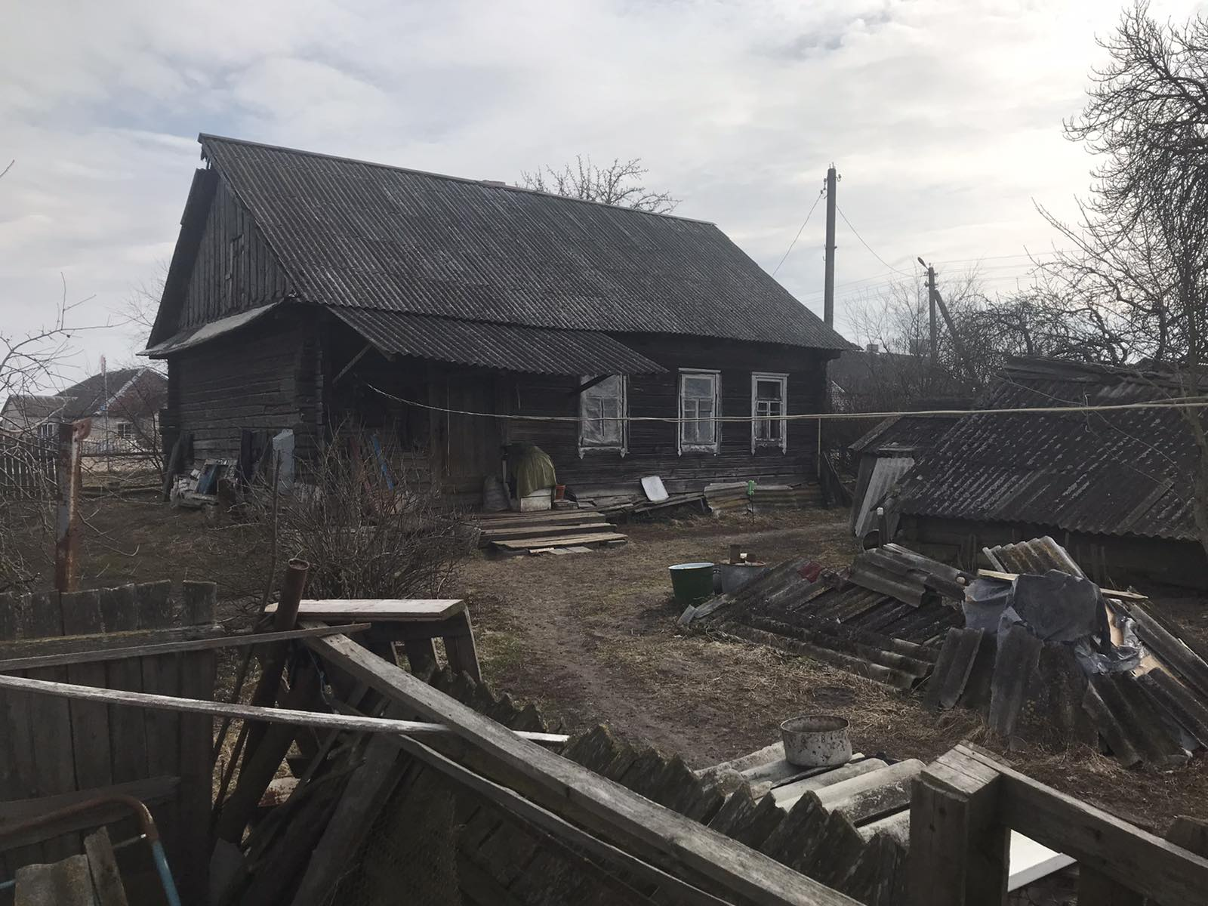
ИЗВЕЩЕНИЕ о наличии оснований для признания жилого дома пустующим и сведения о поиске правообладателей жилого дома, соответствующего критериям пустующего

Сейловичский сельский исполнительный комитет извещает, что постоянно действующей комиссией по обследованию состояния жилых домов, расположенных на территории Несвижского района, в ходе обследования выявлен жилой дом, расположенный по адресу: Минская область, Несвижский район, аг.Старые Новосёлки, ул.Цветочная, д.11, имеющий основания для признания его пустующим.
Сведения о жилом доме(из акта осмотра): одноэтажный, деревянный, наружные размеры: 11,66х6,60, площадь жилого дома 77,00 кв.м., 75% износа.
На придомовой территории не осуществляются предусмотренные законодательством мероприятия по охране земель, не соблюдаются требования к содержанию(эксплуатации) территории и строений.
Срок не проживания в указанном доме собственника и иных лиц, имеющих право пользования - более 15-ти лет.
Не осуществляется плата за жилищно-коммунальные услуги, не выполняются требования законодательства об обязательном страховании строений. В исполком не поступило уведомлений о намерении использовать дом для проживания.
Сейловичский сельский исполнительный комитет просит всех заинтересованных лиц в течение двух месяцев со дня опубликования извещения уведомить сельский исполнительный комитет о намерении использовать пустующий дом для проживания.
Сейловичский сельский исполнительный комитет: ул.Цветочная,д.3, аг.Сейловичи, Несвижский район Минская область, 222623
Е-mail: seyss@nesvizh.gov.by
Контактные телефоны:801770-5-87-78, 5-87-76.
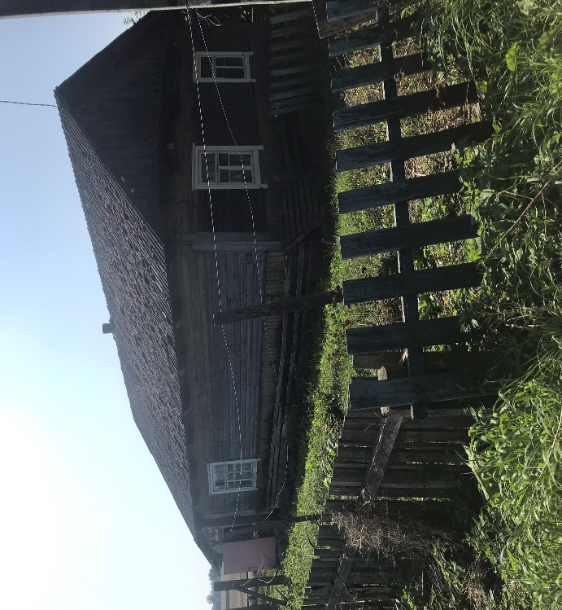
ИЗВЕЩЕНИЕ о наличии оснований для признания жилого дома пустующим и сведения о поиске правообладателей жилого дома, соответствующего критериям пустующего

Сейловичский сельский исполнительный комитет извещает, что постоянно действующей комиссией по обследованию состояния жилых домов, расположенных на территории Несвижского района, в ходе обследования выявлен жилой дом, расположенный по адресу: Минская область, Несвижский район, д.Петуховщина, ул.Несвижская, д.34 имеющий основания для признания его пустующим.
Сведения о жилом доме(из акта осмотра): одноэтажный, деревянный, наружные размеры:7,00х6,00, площадь жилого дома 42,00 кв.м., 85% износа.
На придомовой территории не осуществляются предусмотренные законодательством мероприятия по охране земель, не соблюдаются требования к содержанию(эксплуатации) территории и строений.
Срок не проживания в указанном доме собственника и иных лиц, имеющих право пользования - более 35-ти лет.
Не осуществляется плата за жилищно-коммунальные услуги, не выполняются требования законодательства об обязательном страховании строений. В исполком не поступило уведомлений о намерении использовать дом для проживания.
Сейловичский сельский исполнительный комитет просит всех заинтересованных лиц в течение двух месяцев со дня опубликования извещения уведомить сельский исполнительный комитет о намерении использовать пустующий дом для проживания.
Сейловичский сельский исполнительный комитет: ул.Цветочная,д.3, аг.Сейловичи, Несвижский район Минская область, 222623
Е-mail: seyss@nesvizh.gov.by
Контактные телефоны:801770-5-87-78, 5-87-76.

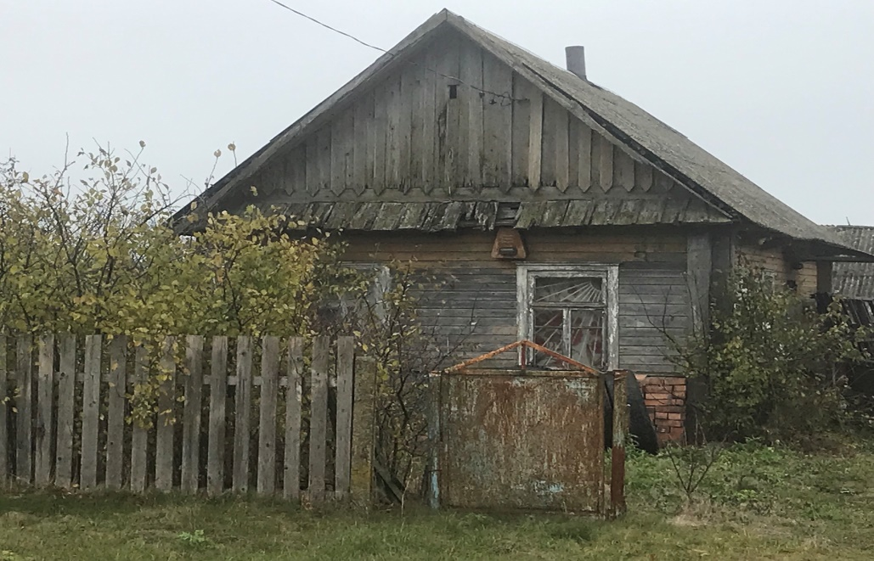
ИЗВЕЩЕНИЕ о наличии оснований для признания жилого дома пустующим и сведения о поиске правообладателей жилого дома, соответствующего критериям пустующего

Сейловичский сельский исполнительный комитет извещает, что постоянно действующей комиссией по обследованию состояния жилых домов, расположенных на территории Несвижского района, в ходе обследования выявлен жилой дом, расположенный по адресу: Минская область, Несвижский район, д.Цегельня, ул.Центральная, д.12, имеющий основания для признания его пустующим.
Сведения о жилом доме(из акта осмотра): одноэтажный, деревянный, наружные размеры:9,38х5,79, площадь жилого дома 44,20 м.кв., 80% износа.
На придомовой территории не осуществляются предусмотренные законодательством мероприятия по охране земель, не соблюдаются требования к содержанию(эксплуатации) территории и строений.
Срок не проживания в указанном доме собственника и иных лиц, имеющих право пользования - более 2-х лет.
Не осуществляется плата за жилищно-коммунальные услуги, не выполняются требования законодательства об обязательном страховании строений. В исполком не поступило уведомлений о намерении использовать дом для проживания.
Сейловичский сельский исполнительный комитет просит всех заинтересованных лиц в течение двух месяцев со дня опубликования извещения уведомить сельский исполнительный комитет о намерении использовать пустующий дом для проживания.
Сейловичский сельский исполнительный комитет: ул.Цветочная,д.3, аг.Сейловичи, Несвижский район Минская область, 222623
Е-mail: seyss@nesvizh.gov.by
Контактные телефоны:801770-5-87-78, 5-87-76.

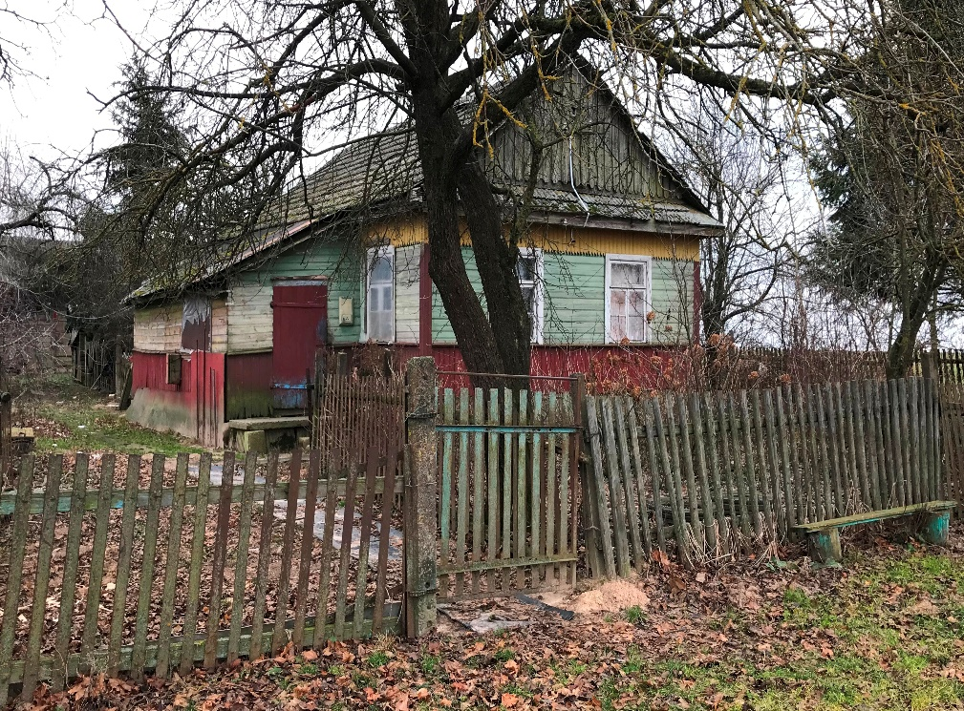
ИЗВЕЩЕНИЕ о наличии оснований для признания жилого дома пустующим и сведения о поиске правообладателей жилого дома, соответствующего критериям пустующего

Сейловичский сельский исполнительный комитет извещает, что постоянно действующей комиссией по обследованию состояния жилых домов, расположенных на территории Несвижского района, в ходе обследования выявлен жилой дом, расположенный по адресу: Минская область, Несвижский район, аг.Юшевичи, ул.Центральная, д.72, имеющий основания для признания его пустующим.
Сведения о жилом доме(из акта осмотра): одноэтажный, деревянный, наружные размеры: 7,50х6,00, площадь жилого дома 45,20 кв.м., 95% износа (дом разрушен после пожара).
На придомовой территории не осуществляются предусмотренные законодательством мероприятия по охране земель, не соблюдаются требования к содержанию(эксплуатации) территории и строений.
Срок не проживания в указанном доме собственника и иных лиц, имеющих право пользования – около 5-ти лет.
Не осуществляется плата за жилищно-коммунальные услуги, не выполняются требования законодательства об обязательном страховании строений. В исполком не поступило уведомлений о намерении использовать дом для проживания.
Сейловичский сельский исполнительный комитет просит всех заинтересованных лиц в течение двух месяцев со дня опубликования извещения уведомить сельский исполнительный комитет о намерении использовать пустующий дом для проживания.
Сейловичский сельский исполнительный комитет: ул.Цветочная,д.3, аг.Сейловичи, Несвижский район Минская область, 222623
Е-mail: seyss@nesvizh.gov.by
Контактные телефоны:801770-5-87-78, 5-87-76.

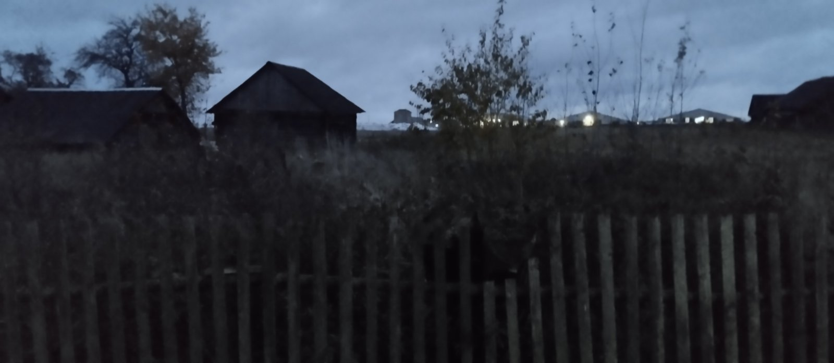
ИЗВЕЩЕНИЕ о наличии оснований для признания жилого дома пустующим и сведения о поиске правообладателей жилого дома, соответствующего критериям пустующего

Сейловичский сельский исполнительный комитет извещает, что постоянно действующей комиссией по обследованию состояния жилых домов, расположенных на территории Несвижского района, в ходе обследования выявлен жилой дом, расположенный по адресу: Минская область, Несвижский район, аг.Юшевичи, ул.Садовая, д.24, имеющий основания для признания его пустующим.
Сведения о жилом доме(из акта осмотра): одноэтажный, деревянный, наружные размеры: 8,50х5,68, площадь жилого дома 65,00 кв.м., 85% износа.
На придомовой территории не осуществляются предусмотренные законодательством мероприятия по охране земель, не соблюдаются требования к содержанию(эксплуатации) территории и строений.
Срок не проживания в указанном доме собственника и иных лиц, имеющих право пользования – около 3-х лет.
Не осуществляется плата за жилищно-коммунальные услуги, не выполняются требования законодательства об обязательном страховании строений. В исполком не поступило уведомлений о намерении использовать дом для проживания.
Сейловичский сельский исполнительный комитет просит всех заинтересованных лиц в течение двух месяцев со дня опубликования извещения уведомить сельский исполнительный комитет о намерении использовать пустующий дом для проживания.
Сейловичский сельский исполнительный комитет: ул.Цветочная,д.3, аг.Сейловичи, Несвижский район Минская область, 222623
Е-mail: seyss@nesvizh.gov.by
Контактные телефоны:801770-5-87-78, 5-87-76.
